
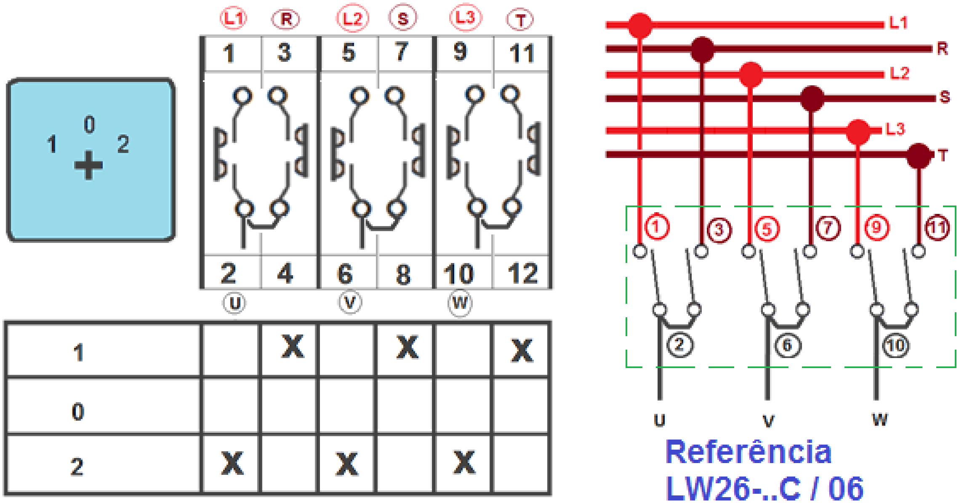
MATERIAIS ELÉTRICOS PARA AUTOMAÇÃO INDUSTRIAL EM BAIXA TENSÃO
Pag. 1
Esquema de Ligação
Chave Rotativa Comutadora Tripolar
LW26-..C/06
Corrente nominal: 20A; 32A; 63A; 125A; 160A
Rede normal / emergência
Posição: 1 - 0 - 2
Ângulo: 60°
Reservamos o direito de alterar as características e especificações sem prévio aviso.
Contato Tel: (11) 2081-8168
WhatsApp / vendas: (11) 98324-0256 ; (11) 98368-0032
Email: comercial@bhseletronica.com.br
www.bhseletronica.com.br
LW26-..C/06_Rev.Out2013

